

Personalmanagement: mit Kennzahlen arbeiten
Das Problem
In der stationären Pflege herrscht seit Jahren ein hoher Zeit- und Kostendruck. Gleichzeitig steigen die Komplexität der zu erbringenden Dienstleistungen und die Erwartungen an die Ergebnisqualität. Demgegenüber scheint das Arbeitskräfteangebot auf dem Arbeitsmarkt abzunehmen und das Schlagwort „Personalmangel“ dominiert die öffentliche Diskussion. Versuche der Politik Entlastung zu schaffen, haben bislang noch keine durchschlagenden Erfolge gezeigt. So wurden im Jahr 2018 vom Gesetzgeber mit dem Pflegepersonalstärkungsgesetz 13.000 Stellen in der stationären Altenpflege neu geschaffen. Ein Jahr später lagen erst 2.800 Anträge mit etwas mehr als 300 Bewilligungen für diese zusätzlichen Stellen vor. Wenn Pflege- und Betreuungskräfte als zentrale Bedingung der Leistungserbringung einerseits und andererseits als Engpassberufe betrachtet werden können, scheint eine fokussierte Steuerung dieser kostbaren Ressource auf allen Ebenen einer Organisation unausweichlich zu sein.
Die Lösung
Eine effektive Steuerung und Prioritätensetzung kann durch den Einsatz aussagekräftiger Personalkennzahlen unterstützt werden. Sie bilden komplexe Sachverhalte in einer Zahl ab und ermöglichen es Entwicklungen deutlich zu machen und Vergleiche zu ziehen. Darüber hinaus dienen Personalkennzahlen dazu, die Wirksamkeit der personalwirtschaftlichen Maßnahmen zu überprüfen und vorausschauend Strategien in Personalfragen zu entwickeln. Dabei stellt sich zunächst die Frage, welche und wie viele Kennzahlen benötigt werden. Es gibt hier keine einheitliche Maßzahl, da jede Einrichtung bzw. jeder Träger eine individuelle Realität durchlebt und sich in den Unternehmenszielen und Personalstrategien unterscheidet. Grundsätzlich gilt: Qualität kommt vor Quantität. Lieber wenige und dafür aussagekräftige Kennzahlen, die einen spürbaren Nutzen in der Entscheidungsfindung und Steuerung zeigen, als eine Zahlenflut, mit der niemand arbeitet und die lediglich Ordner füllt. Fragen Sie sich, welchen Bereich Sie gezielt in den Blick nehmen wollen, wie arbeitsaufwändig die Erhebung einer Kennzahl ist und welchen Beitrag/ Nutzen Sie für ihre Steuerung bietet.
Beispielhaft soll die Arbeit mit Kennzahlen im Bereich der Personalstruktur an der Kennzahl „Altersstruktur“ verdeutlicht werden, die ein Gesamtbild über die Altersverteilung der Beschäftigten in einem Unternehmen ergibt. Dazu wird auf bereits vorhandene Informationen in den Personalstammdaten zurückgegriffen. Es müssen also keine neuen Daten erhoben werden. Es werden Altersgruppen gebildet und die Beschäftigten werden darauf verteilt. Darüber hinaus können weitere Untergruppen nach Geschlecht, Bereich oder Qualifikation gebildet werden. Die Abbildung 1 zeigt die Altersstruktur der Beschäftigten in einer Mustereinrichtung.
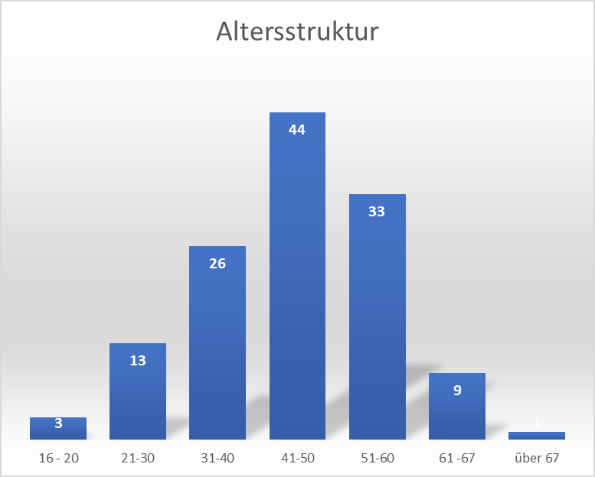
Abbildung 1 Altersstruktur Beispieleinrichtung mit 129 Beschäftigten
Im Beispiel wurde auch eine Gruppe der über 67jährigen Beschäftigten eingeführt, da bundesweite Trends zeigen, dass die Zahl der rentenberechtigten Mitarbeitenden erhebliche Zuwachsraten verzeichnet. Die Säulen geben die Zahl der Arbeitskräfte ungeachtet des Stellenumfangs in der jeweiligen Altersgruppe an. Die Altersstruktur veranschaulicht auf einen Blick die aktuelle Verteilung in der Einrichtung. Auf dieser Basis lassen sich Prognosen in 5-Jahres-Sprüngen ableiten, die insbesondere Entscheidungen in Strategiefragen unterstützen können.
Damit die Kennzahl einen Nutzen hat, bedarf es der Auseinandersetzung und Analyse. Dem Diagramm lässt sich entnehmen, dass neun Mitarbeiter vor dem Übergang in die Rente stehen. Diese Informationen dienen der frühzeitigen Steuerung in der Personalbedarfsplanung. Sieht man sich die Untergliederung der Altersstruktur in der Tabelle an, wird deutlich, dass in allen Bereichen Mitarbeiter aufgrund des Rentenalters zu ersetzen sind, jedoch mittelfristig insbesondere viele Pflegekräfte das Rentenalter erreichen. Um die Aussagekraft und den strategischen Nutzen zu verbessern, würde die Einrichtung eine weitere Untergliederung der Altersstruktur nach Qualifikation im Bereich Pflege vornehmen.
Altersgruppe | Gesamt | in Prozent | Pflege | HW | Betreuung | Sonstige
16 - 20 | 3 | 2,3 | 1 | 1 | 1 | 0
21-30 | 13 | 10,1 | 9 | 3 | 0 | 1
31-40 | 26 | 20,2 | 21 | 4 | 1 | 0
41-50 | 44 | 34,1 | 33 | 7 | 2 | 2
51-60 | 33 | 25,6 | 30 | 3 | 0 | 0
61 -67 | 9 | 7,0 | 5 | 2 | 1 | 1
über 67 | 1 | 0,8 | 1 | 0 | 0 | 0
Gesamt | 129 | 100 | 100 | 20 | 5 | 4

Die Informationen der Altersstruktur führen zu der Frage, wie groß der Personalbedarf in 5 und in 10 Jahren sein wird. In die Analyse sollten also Informationen über erwartete Veränderungen im Leistungsgeschehen wie beispielsweise das Personalbemessungsverfahren von Rothgang oder Entwicklungen der Ambulantisierung mit einfließen. Die Einrichtung möchte die durch Rente ausscheidenden Mitarbeiter mit eigenem Nachwuchs ersetzen. Im Rahmen der Personalbedarfsplanung kann aus der Analyse die Zahl der anzubietenden Ausbildungsplätze für examinierte Pflegefachleute und einjährig bzw. zukünftig auch zweijährige Helferqualifizierungen sowie der Bedarf an Praxisanleitungen abgeleitet werden. Um den Erfolg dieser Strategie zu beobachten und frühzeitig Maßnahmen anpassen zu können, erachtet die Einrichtung eine Beobachtung des Ausbildungsmarkts als wichtig und führt die Kennzahl „Anzahl geeigneter Bewerbungen pro Ausbildungsplatz“ ein, die halbjährlich erhoben und diskutiert wird.
Für das betriebliche Gesundheitsmanagement leitet die Altersstruktur zu der Frage, mit welchen gesundheitlichen Beeinträchtigungen und Krankenständen zu rechnen ist. Für eine Analyse werden ergänzend Kennzahlen zum Gesundheits- bzw. Krankenstand herangezogen. Diese mögen untergliedert sein nach Dauer der Fehlzeit und nach Alter. Weitere Informationen könnten Kennzahlen zur Inanspruchnahme der betrieblichen Gesundheitsförderungsmaßnahmen bieten.
Aus der Perspektive der Mitarbeiterbindung leitet sich aus der Altersstruktur die Frage nach Konzepten zur Beschäftigung rentenberechtigter Pflegekräfte und nach dem Bedarf an betrieblichen Zusatzleistungen ab. Bezogen auf die wenigen jungen Beschäftigten stellt sich die Frage, wie attraktiv ein Arbeitsplatz auf Dauer ist, an dem unter 30jährige Kollegen kaum soziale Teilhabe innerhalb der eigenen Generation erleben können. Hier können Kennzahlen zur Fluktuation und zur Zufriedenheit weitere Informationen beisteuern.
Für die Team- und Organisationsentwicklung zeigt die Altersstruktur mögliche Problemfelder in der gemeinsamen Wertebasis, Identifikation und Zusammenarbeit der Generationen (Stichwort Generation Z) sowie in der Anpassung an gesellschaftliche Entwicklungen auf. Wie kann Digitalisierung und lebenslanges Lernen konzeptionell gestaltet werden, wenn zwei Drittel der Belegschaft mit Schiefertafel, Schreibmaschine und Matritze groß geworden sind?
Die Kennzahl Altersstruktur liefert Ihnen einfache Informationen im Zahlenformat zu Ihrer demographischen Personalstruktur heute und Prognosen für die nächsten 5 bis 10 Jahre. Aus diesen Daten leiten sich im Rahmen der Analyse Fragen ab, deren Beantwortung regelmäßig weiterer Informationen und Kontextbetrachtungen bedarf. In die Analyse und in die Diskussion der Fragen sollten alle Führungskräfte eingebunden werden. In einer Verfahrensregelung legen Sie die Zuständigkeiten, die Erhebung, das Berichtswesen sowie die Auswertung in der Einrichtung fest. Für die Personalgewinnung lohnt es sich den Einsatz folgender weiterer Kennzahlen zu prüfen:
- Qualität des Bewerbungskanals gemessen mit der Zahl der Bewerbungen/ Einstellungen pro Kanal
- Zeit bis zur Einstellung: gemessen wird die Zeitspanne zwischen Ausschreibung der Stelle und Einstellung des Beschäftigten
- Kosten pro Einstellung: (interne Beschaffungskosten + externe Beschaffungskosten) dividiert durch die Anzahl der Einstellungen
Rat für die Praxis
- Legen Sie fest, welchen Bereich Sie genauer beobachten und steuern wollen. Wo sollen die Prioritäten liegen? Neben dem quantitativen Personalbedarf sind häufige Problemfelder die Fort- und Weiterbildung und die Mitarbeiterproduktivität.
- Überlegen Sie welche Kennzahlen sich in diesem Bereich eignen würden. Wägen Sie den Aufwand der Datenerfassung zum erwartbaren Nutzen ab.
- Legen Sie fest, welche Daten dazu wann, wie und von wem erhoben, aufbereitet und kommuniziert werden.
- Die Information im Zahlenformat bedarf einer systematischen Analyse und Bewertung. Leiten Sie dazu Fragen aus der Information ab und bedenken Sie die Kontextfaktoren.
- Überlegen Sie wie Sie die Kennzahlen in Ihre interne Kommunikation und Besprechungskultur integrieren, um Transparenz, Partizipation und Identifikation zu fördern
- Halten Sie nicht an überflüssigen Kennzahlen fest, sondern passen Sie die Kennzahlen den Bedarfen an.

